Федеральное государственное

автономное образовательное учреждение высшего профессионального образования

Новосибирский Государственный Педагогический Университет

Факультет Технологии и Предпринимательства

Кафедра информационных систем и технологий

Р Е Ф Е Р А Т

на тему:

Двоичная система счисления

Кожемякин Владимир Николаевич

Новосибирск, 2014 г.

Введение

Тема «Системы счисления» имеет прямое отношение к математической теории чисел. Необходимость изучения этой темы в курсе информатики связана с тем фактом, что числа в памяти компьютера представлены в двоичной системе счисления, а для внешнего представления содержимого памяти, адресов памяти используют шестнадцатеричную или восьмеричную систему счисления.

Различные системы счисления используются всегда, когда появляется потребность в числовых расчётах, начиная с вычислений младшеклассника, выполняемых карандашом на бумаге, кончая вычислениями, выполняемыми на компьютерах. В работе изложена и занимательно описана одна из наиболее популярных систем счисления - двоичная, а также ее применения, как старые, так и новые, как забавные, так и серьёзные.

Главное достоинство двоичной системы - простота алгоритмов сложения, вычитания умножения и деления. Изучение двоичной системы счисления, которая используется в компьютерах, важно для понимания того, каким образом производится обработка числовых данных в ЭВМ. Поэтому данная тема является актуальной.

Понятие систем счисления

система двоичный счисление кодирование

Понятие «число» является ключевым как для математики, так и для информатики. Люди всегда считали и записывали числа, даже 5 тысяч лет назад. Но записывали их по другим правилам, хотя в любом случае число изображалось с помощью любого или нескольких символов, которые назывались цифрами.

Язык чисел, как и любой другой, имеет свой алфавит. В том языке чисел, которым мы обычно пользуемся, алфавитом служат десять цифр - от 0 до 9. Это десятичная система счисления.

Системой счисления - это способ представления числа символами некоторого алфавита, которые называют цифрами.

Системы счисления делятся на различные группы:

Анатомического происхождения: десятеричная, пятеричная, двенадцатеричная, двадцатеричная.

Алфавитные: древнеармянская, древнегрузинская, древнегреческая, ионическая, славянская.

Машинные: двоичная, восьмеричная, шестнадцатеричная.

Прочие: Римская, Вавилонская, Египетская нумерация, Китайская нумерация и другие.

Также различают позиционные и непозиционные системы счисления.

Непозиционные системы счисления. В непозиционных системах счисления значение числа определяется как сумма или разность цифр в числе. В непозиционных системах счисления считать трудно. Древние греки построили геометрию, которую сегодня изучают в школе, доказали важные теоремы теории чисел, но считать они не умели.

Примеры непозиционных систем счисления:

. У многих народов использовалась система, алфавит которой состоял из одного символа - палочки. Для изображения какого-то числа в этой системе нужно записать определенное множество палочек, равное данному числу: ||||| - число пять.

. Египтяне применяли для записи чисел иероглифы. Единицу обозначали одной вертикальной чертой, а для обозначения чисел, меньших 10, нужно было поставить соответствующее число вертикальных штрихов. Если штрихов нужно изобразить несколько, то их объединяли в группы из трех или четырех черт и изображали в несколько рядов, причем в нижнем должно быть столько же штрихов сколько и в верхнем, или на одну больше.

Для обозначения числа 10, основания системы, египтяне вместо десяти вертикальных черт ввели новый коллективный символ, напоминающий по своим очертаниям подкову или крокетную дужку.

Если нужно изобразить несколько десятков, то иероглиф повторяли нужное количество раз. Тоже самое относится и к остальным иероглифам.

Множество из десяти подковообразных символов, т.е. число 100, они заменили другим новым символом, напоминающим силки; десять силков, т.е. число 1 000, египтяне обозначили стилизованным изображением лотоса. Продолжая в том же духе, египтяне обозначили десять лотосов согнутым пальцем, десять согнутых пальцев - волнистой линией и десять волнистых линий - фигуркой удивленного человека. В итоге древние египтяне могли представлять числа до миллиона.

|  |  |  |  |  |  |  |
| --- | --- | --- | --- | --- | --- | --- |
|  |  |  |  |  |  |  |
| 10 | 100 | 1 000 | 10 000 | 100 000 | 1 000 000 | 10 000 000 |

Рис 3. Египетская система счисления

Самым распространенным примером непозиционной системы счисления является римская система счисления

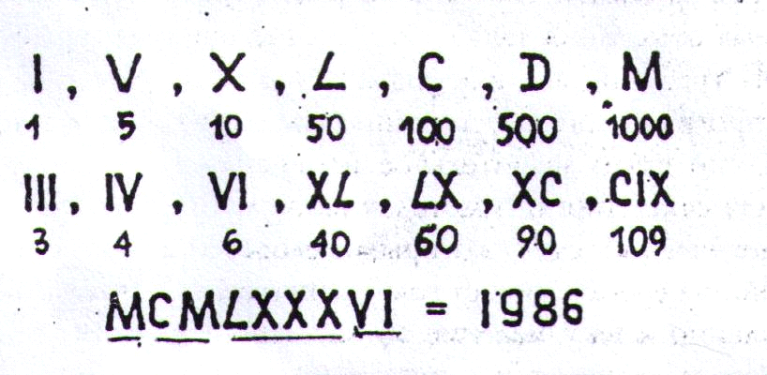

Рис 4. Римская система счисления

Позиционные системы счисления. Позиционной называется такая система счисления, в которой величина, обозначаемая цифрой в записи числа, зависит от ее позиции.

##### Французский математик Пьер Симон Лаплас (1749- 1827) такими словами оценил "открытие" позиционной системы счисления: "Мысль выражать все числа немногими знаками, придавая им, кроме значения но форме, еще значение по месту, настолько проста, что именно из-за этой простоты трудно оценить, насколько она удивительна".

Первая известная нам система, основанная на позиционном принципе - шестидесятeричная вавилонская. Например, число 59 в данной системе записывается следующим образом:

, т.е. 59 = 5 · 10 + 9.

Запись чисел в позиционных системах счисления осуществляется следующим образом: множество цифр, используемых для записи чисел в позиционных системах счисления, образует алфавит. Количество используемых цифр называется основанием системы счисления. Место каждой цифры в числе - позиция. Сущность позиционного представления чисел отражается в развернутой форме записи числа.

|  |  |  |
| --- | --- | --- |
| Основание (n) | Название | Алфавит |
| n=2 | двоичная | 0, 1 |
| n=3 | троичная | 0, 1, 2 |
| n=5 | пятеричная | 0, 1, 2, 3, 4 |
| n=8 | восьмеричная | 0, 1, 2, 3, 4, 5, 6, 7 |
| n=10 | десятичная | 0, 1, 2, 3, 4, 5, 6, 7, 8, 9 |
| n=16 | шестнадцатеричная | 0, 1, 2, 3, 4, 5, 6, 7, 8, 9, A, B, C, D, E, F |

##### Основные достоинства любой позиционной системы счисления - простота выполнения арифметических операций и ограниченное количество символов, необходимых для записи любого числа.

Двоичная система счисления

Двоичная система счисления - система счисления, построенная на позиционном принципе записи чисел, с использованием только двух знаков - цифр 0 и 1. Главное достоинство двоичной системы - простота алгоритмов сложения, вычитания умножения и деления. Таблица умножения в ней совсем не требует ничего запоминать: ведь любое число, умноженное на нуль равно нулю, а умноженное на единицу равно самому себе. И при этом никаких переносов в следующие разряды, а они есть даже в троичной системе. Таблица деления сводится к двум равенствам 0/1 = 0, 1/1 = 1, благодаря чему деление столбиком многозначных двоичных чисел делается гораздо проще, чем в десятичной системе, и по существу сводится к многократному вычитанию.

Таблица сложения, как ни странно, чуть сложнее, потому что 1+1 = 10 и возникает перенос в следующий разряд. В общем виде операцию сложения однобитовых чисел можно записать в виде x+y = 2w+v, где w, v - биты результата. Внимательно посмотрев на таблицу сложения, можно заметить, что бит переноса w - это просто произведение xy, потому что он равен единице лишь когда x и y равны единице. А вот бит v равен x+y, за исключением случая x = y = 1, когда он равен не 2, а 0. Операцию, с помощью которой по битам x, y вычисляют бит v, называют по-разному. Мы будем использовать для неё название «сложение по модулю 2» и символ . Таким образом, сложение битов выполняется фактически не одной, а двумя операциями.

Если отвлечься от технических деталей, то именно с помощью этих операций и выполняются все операции в компьютере.

Для выполнения сложения однобитовых чисел делают обычно даже специальный логический элемент с двумя входами x, y и двумя выходами w, v, как бы составленный из элемента умножения (его часто называют конъюнкцией, чтобы не путать с умножением многозначных чисел) и элемента сложения по модулю 2. Этот элемент часто называют полусумматором.

Применения двоичной системы счисления

. «Книга перемен»

Двоичная система по существу была известна в Древнем Китае. В классической книге «И цзин» («Книга перемен») приведены так называемые «гексаграммы Фу-си», первая из которых имеет вид , а последняя (64-я) - вид , причем они расположены по кругу и занумерованы в точном соответствии с двоичной системой (нулями и единицами соответствуют сплошные и прерывистые линии). Китайцы не поленились придумать для этих диаграмм специальные иероглифы и названия (например, первая из них называлась «кунь», а последняя - «цянь», сплошной линии сопоставляется мужское начало янь, а прерывистой линии - женское начало инь).

Каждая гексаграмма состоит из двух триграмм (верхней и нижней), им тоже соответствуют определенные иероглифы и названия. Например, триграмме из трех сплошных линий сопоставлен образ-атрибут «небо, творчество», а триграмме из трех прерывистых линий сопоставлен образ-атрибут «земля, податливость, восприимчивость».

. Азбука Морзе

Сэмюель Морзе - изобретатель азбуки, но его самое главное достижение - изобретение телеграфа (а азбука Морзе понадобилась ему для использования телеграфа). Точка и тире оказались самыми элементарными символами, которые мог передавать его телеграф. Они соответствовали коротким и длинным импульсам электрического тока, передаваемым по телеграфным проводам. Длина импульса определялась нажатием руки телеграфиста на ключ телеграфа. Прием сигнала осуществляло реле, которое после появления в нем импульса тока включало электромагнит, который либо заставлял стучать молоточек, либо прижимал колесико с красящей лентой к бумажной ленте, на которой отпечатывались либо точка, либо тире в зависимости от длины импульса.

Азбука Морзе сопоставляет каждой букве алфавита последовательность из точек и тире. Естественней всего использовать такие последовательности длины 6, их всего 64 и хватит даже на русский алфавит. Но Морзе понимал, что длину сообщения желательно уменьшить, насколько возможно, поэтому он решил использовать последовательности длины не более 4, их всего 2 + 4 + 8 + 16 = 30. в русском алфавите пришлось не использовать буквы «э» и «ё» и отождествить мягкий и твердый знаки. Кроме того, наиболее часто используемых буквами он предложил давать самые короткие коды, чтобы уменьшить среднюю длину передаваемого сообщения.

. Штрих-коды

Примером применения двоичного кодирования в современной технике служат штрих-коды. В супермаркетах на упаковках товаров можно увидеть штрих-код. Для чего он нужен, и как его прочитать?

Нужен он только для автоматического занесения информации в кассовый аппарат. Сам штрих-код состоит из тридцати черных полос переменой толщины, разделенной промежутками тоже переменой толщины. Толщина полос может принимать четыре значения - от самой тонкой до самой толстой. Такую же толщину могут иметь и промежутки. Когда по сканеру проводят штрих-кодом, он воспринимает каждую черную полоску как последовательность единиц длины от одной до четырех и также воспринимает промежутки между полосами, но при этом вместо единиц сканер видит нули. Полностью весь штрих-код сканер воспринимает как последовательность из 95 цифр 0 или 1 (их давно уже принято называть битами). Что же содержит этот код? Он кодирует 13-разрядное десятичное число, совершенно открыто написанное под самим штрих-кодом. Если сканер не смог распознать штрих-код, то это число кассир вводит в аппарат вручную. Штрих-код нужен лишь для облегчения распознавания сканером изображения. Распознавать цифры, к тому же повернутые боком, может только сложная программа распознавания на универсальном компьютере, да и то не очень надежно, а не кассовый аппарат.

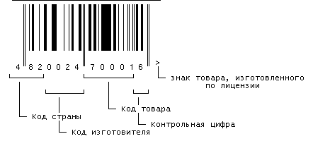

Рис 5. Расшифровка штрих-кода

Какую же информацию содержит это 13-значное число? Этот вопрос к математике никакого отношения не имеет. Первые две цифры задают страну - производителя товара. Следующие пять цифр - это код производитель, а следующие пять цифр - код самого продукта в принятой этим производителем кодировке. Последняя цифра - это код проверки. Он однозначно вычисляется по предыдущим 12 цифрам, следующим образом. Нужно сложить все цифры с нечетными номерами, утроить сумму, к ней прибавить сумму оставшихся цифр, а полученный результат вычесть из ближайшего кратного 10 числа.

. Компьютерная техника и информационные технологии

Столь привычная для нас десятичная система оказалась неудобной для ЭВМ. Если в механических вычислительных устройствах, использующих десятичную систему, достаточно просто применить элемент с множеством состояний (колесо с девятью зубьями), то в электронных машинах надо было бы иметь 10 различных потенциалов в цепях. Наиболее просто реализуется элементы с двумя состояниями - триггеры. Поэтому естественным был переход на двоичную систему. В этой системе всего две цифры - 0 и 1 . Каждая цифра называется двоичной (от английского binary digit - двоичная цифра). Сокращение от этого выражения привело к появлению термина бит, ставшего названием разряда двоичного числа.

Бит - это минимальная единица измерения информации (0 mini). За битом следует байт, состоящий из восьми бит, затем килобайт (кбайт) - 1024 байта, мегабайт (мбайт) - 1024 кбайта, гигобайт (гбайт) - 1024мбайт.

В компьютере для представления информации используется двоичное кодирование, так как удалось создать надежные работающие технические устройства, которые могут со стопроцентной надежностью сохранять и распознавать не более двух различных состояний (цифр). Все виды информации в компьютере кодируются на машинном языке, в виде логических последовательностей нулей и единиц.

Целые числа в компьютере хранятся в ячейках памяти, в этом случае каждому разряду ячейки памяти соответствует всегда один и тот же разряд числа.

Для хранения целых неотрицательных чисел отводится одна ячейка памяти, состоящая из восьми бит.

Например, число 1910 будет выглядеть:

|  |  |  |  |  |  |  |  |
| --- | --- | --- | --- | --- | --- | --- | --- |
| 0 | 0 | 0 | 1 | 0 | 0 | 1 | 1 |

Для хранения целых чисел со знаком (отрицательных) отводиться две ячейки памяти (16 битов), причем старший (левый) разряд отводиться под знак числа (если число положительное, то в знаковый разряд записывается 0, если отрицательное - 1).

Например, число -9810 будет выглядеть:

|  |  |  |  |  |  |  |  |  |  |  |  |  |  |  |  |
| --- | --- | --- | --- | --- | --- | --- | --- | --- | --- | --- | --- | --- | --- | --- | --- |
| 1 | 0 | 0 | 0 | 0 | 0 | 0 | 0 | 0 | 1 | 1 | 0 | 0 | 0 | 1 | 0 |

Начиная с конца 60-х годов, компьютеры все больше использовать для обработки текстовой информации и в настоящее время большая часть компьютеров в мире занято именно обработкой текстовой информации.

Традиционно для кодирования одного символа используется количество информации равное 1 байту, то есть 8 бит. Если рассматривать символы как возможные события, то получаем, что количество различных символов, которые можно закодировать, будет равно 256. Такое количество символов вполне достаточно для представления текстовой информации, включая прописные и строчные буквы русского и латинского алфавитов, а так же цифры, знаки препинания и математических операций, графические символы и так далее. Но способов построения таких кодов очень много, рассмотрим один из них:

Алфавитное неравномерное двоичное кодирование

При алфавитном способе двоичного кодирования символы некоторого первичного алфавита (например, русского) кодируются комбинациями символов двоичного алфавита (т.е. 0 и 1), причем, длина кодов и, соответственно, длительность передачи отдельного кода, могут различаться. Оптимизировать кодирование можно за счет суммарной длительности сообщения. Суммарная длительность сообщения будет меньше, если применить следующий подход: чем буква первичного алфавита, встречается чаще, то присваиваем ей более короткой по длине код. Следовательно, коды букв, вероятность появления которых в сообщении выше, следует строить из возможно меньшего числа элементарных сигналов.

Возможны различные варианты двоичного кодирования, при этом важно, чтобы закодированное сообщение могло быть однозначно декодировано, т.е. чтобы в последовательности 0 и 1, которая представляет собой многобуквенное кодированное сообщение, всегда можно было бы различить обозначения отдельных букв.

Рассмотрим пример построения двоичного кода для символов русского алфавита:

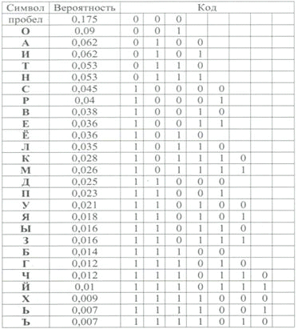

Заключение

В данной работе мы

) рассмотрели понятие систем счисления, выделили их виды,

) рассмотрели двоичную систему счисления;

) выделили применения двоичной системы счисления в жизни человека.

Двоичная система счисления удобна в использовании, что доказывают разнообразные сферы ее применения. В данной работе рассмотрены не все сферы применения двоичной системы счисления и работа в данной области может быть продолжена.

Список используемой литературы

. Занимательные материалы по математике. 7 - 8 классы. / Составитель Галаева Е.А. - Волгоград: Издательско-торговый дом «Корифей», 2006. - 80 с.

. Системы счисления и их применение. (Серия: «Библиотека «Математическое просвещение»») / Гашков С.Б. - Москва: Издательство Московского центра непрерывного математического образования, 2004. - 52 с., ил.

. Раздел информатика, 2001 - 2007. Теле - школа. Интернет - школа «Просвещение.ru»

. Биографический словарь деятелей в области математики. / Бородин А.И., Бугай А.С. - Киев: «Радянська школа», 1979.

. Системы счисления. - 5-е издание. / Фомин С.В. - Москва: «Наука». Главная редакция физико-математической литературы, 1987. - 48 с. - (Популярные лекции по математике).

6. Сайт <http://numeration.ru/bin.html>